Задание 1.
Для нечетных вариантов:
Опишите наладку токарного станка на точение конуса (α) с одновременным включением двух движений подачи. Определите продольную подачу. Требуемая подача вдоль образующей конуса – S, мм/об. Исходные параметры заданы в таблице.

№  вар. | Схема | α, град. | d₁, мм | l, мм | S, мм/об
1 | Рис. 1(б) | 10° | 70 | 35 | 0,15
3 | Рис. 1(б) | 15° | 65 | 25 | 0,2
5 | Рис. 1(б) | 30° | 80 | 20 | 0,25
7 | Рис. 1(б) | 20° | 75 | 30 | 0,15
9 | Рис. 1(б) | 25° | 60 | 25 | 0,2

Для четных вариантов:
Опишите наладку токарного станка на точение конуса смещением задней бабки. Определите необходимую величину смещения задней бабки h, мм, если α=5°.
№  вар. | Схема | α, град. | d₁, мм | l, мм | L, мм
2 | Рис. 1(а) | 2 | 70 | 70 | 100
4 | Рис. 1(а) | 3 | 65 | 50 | 110
6 | Рис. 1(а) | 5 | 80 | 60 | 120
8 | Рис. 1(а) | 4 | 75 | 80 | 90
10 | Рис. 1(а) | 2 | 60 | 65 | 130
Опишите наладку токарного станка на точение конуса смещением задней бабки. Определите необходимую величину смещения задней бабки h, мм, если α=5°.
Рисунок 1

Задание 2
Рассчитайте максимальную нагрузку, допускаемую жесткостью резца, при вылете l, мм, стрела прогиба резца f , мм, модуль продольной упругости Е = 2∙10⁵ МПа. Сечение державки резца – прямоугольное с размерами ВхН. Исходные данные приведены в таблице.
№ вар. | ВхН. | f , мм | l, мм
1 | 32х20 | 0,5 | 70
2 | 40х25 | 0,8 | 50
3 | 26х16 | 1 | 60
4 | 10х6 | 0,6 | 70
5 | 12х8 | 0,9 | 50
6 | 16х10 | 1 | 60
7 | 20х12 | 0,7 | 70
8 | 26х16 | 0,8 | 50
9 | 32х20 | 0,9 | 60
10 | 40х25 | 1 | 70

Задание 3
Определите возможность фрезерования на станке с мощностью двигателя Nдв,кВт, если окружная сила Рz, Н, частота вращения фрезы n, об/мин, диаметр фрезы D, мм.
Исходные данные приведены в таблице.
№ вар. | Nдв,кВт | Рz, Н | n, об/мин | D, мм
1 | 6,5 | 1500 | 200 | 80
2 | 7 | 1900 | 220 | 60
3 | 8 | 2000 | 250 | 100
4 | 5,2 | 1200 | 180 | 80
5 | 7,2 | 2200 | 160 | 60
6 | 6,8 | 2400 | 180 | 100
7 | 8 | 1900 | 120 | 80
8 | 7 | 1500 | 140 | 60
9 | 6,8 | 1400 | 200 | 100
10 | 6 | 1700 | 100 | 80

Задание 4
Практическая работа № 2.1. Нормирование токарной операции технологического процесса
по Ильянкову, с. 105

Задание 5
На токарно-винторезном станке 16К20 производится черновое обтачивание наружной поверхности А и сверление поверхности Г. Заготовка – прокат из стали 40Х с σв = 700 МПА
Необходимо:
- Выбрать технологическое оборудование и оснастку для изготовления детали
- Выбрать режущий инструмент для выполнения обработки поверхностей А.Г.Е.
- Рассчитать режимы резания для обработки поверхности А.
- Обосновать выбор мерительного инструмента для замера поверхности А,Г,Е.
- Рассчитать предельные, номинальные размеры на поверхность А, Г и занести данные в таблицу.
Эскиз детали |  | Данные чертежа детали:
Номинальный размер, мм | Наибольший наружный диаметр А |  | Наибольший внутренний диаметр Г
Верхнее предельное отклонение, мм
Нижнее предельное отклонение, мм
Наибольший предельный размер, мм
Наименьший предельный размер, мм
Допуск размера
Вид посадки
Вид измерительного средства

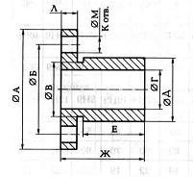

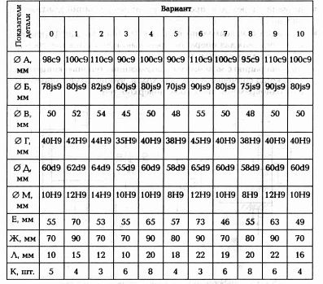

Задание 6
Определите скорость резания (V, м/мин) при заданной стойкости (Т, мин) при обтачивании заготовки с глубиной резания (t, мм), подачей (Sо, мм/об). Используйте резец, оснащенный пластиной из инструментального материала с геометрическими параметрами: φ, φ₁, α, γ, r. Исходные данные приведены в таблице.
Примечание. При решении задачи следует использовать «Справочник технолога машиностроителя» под ред. А.Г. Косиловой, Р.Х. Мещерякова. (4-е изд., перераб. и доп. – М.: Машиностроение, 1986. – Т.2)
